ASSUNTO: SOLICITO AO SENHOR PREFEITO MUNICIPAL CARLOS NELSON BUENO PARA QUE JUNTO AO DEPARTAMENTO COMPETENTE SEJA REALIZADO A LIMPEZA DA ÁREA VERDE NA RUA EDUARDO LINO E A RUA DOS OPERÁRIOS, JARDIM ELITE.

DESPACHO:

SALA DAS SESSÕES ______/______/______

PRESIDENTE DA MESA
INDICAÇÃO N° , DE 2010.

SENHOR PRESIDENTE,
SENHORES VEREADORES,

INDICO ao Exmo Senhor Prefeito Municipal Carlos Nelson Bueno para que junto ao Departamento Competente seja realizado a limpeza da área verde localizada na Rua Eduardo Lino e Rua dos Operários, Jardim Elite.

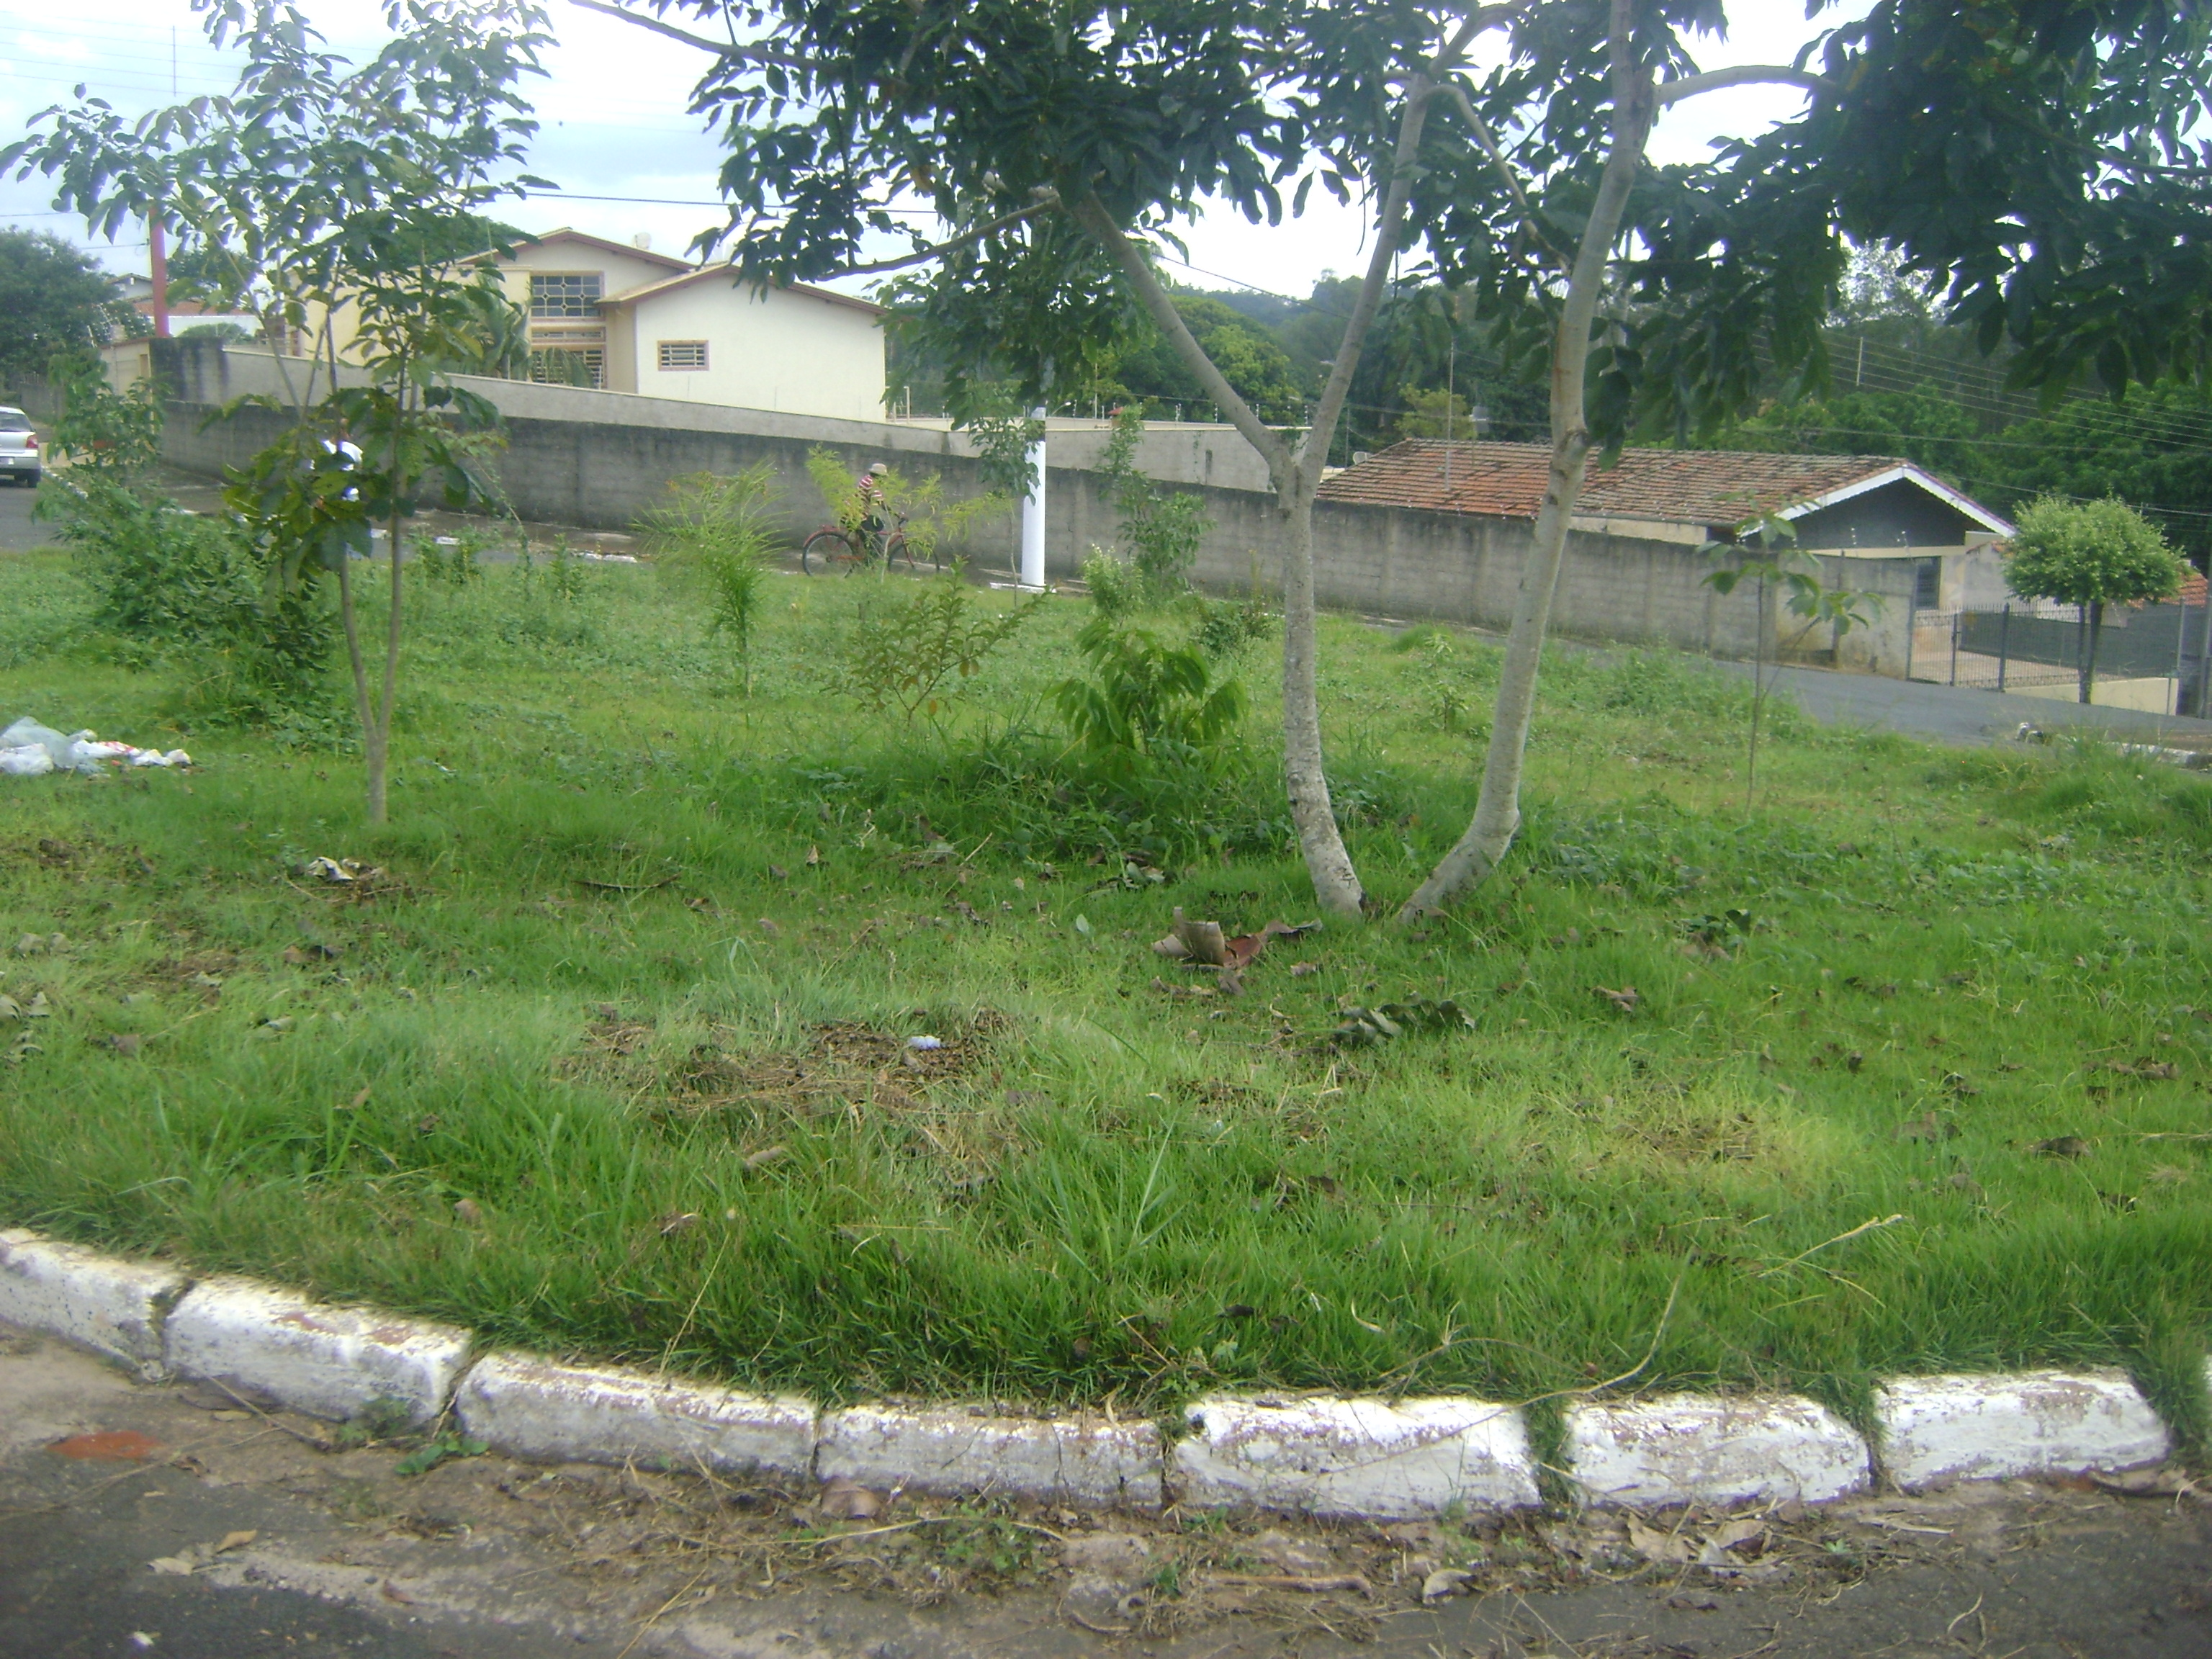

Sala das Sessões “Vereador Santo Rótolli” aos 18 Março de 2010.

VEREADOR LUIS ROBERTO TAVARES

